产量成本模拟器 v5.1 升级说明
2026-10-18 ｜ 全部数字为示例数据，⚠ = 暂定参数（行业参考或推算，需用工厂电表、气表、合同与工艺确认后替换）。代码目录 v5.1/，修改记录见 CHANGELOG.md，小改动流程见 修改流程说明.md。

1. 这一版做了什么
# | 内容 | 主要文件
1 | 浙江 2026 分时电价（浙发改价格〔2026〕112号），可切回 2024 版回测；电价按班次加权，加班按其所在时段计价 | energy.py、data/tou_periods.csv、data/tou_price.csv、data/shift_times.csv
2 | 能源拆成 运行电 / 待机电 / 天然气 / 启停炉 / 需量电费 | energy.py、data/shop_energy.csv、data/energy_config.json
3 | 按天排产层：焊装 → 白车身缓存 → 涂装 → PBS → 总装，每天开/不开、班次、保温或停炉，四种策略对比与库容影子价格 | daily.py、data/daily_config.json
4 | 全部能源与排产参数可调（CSV/JSON），默认值见第 2 节 | data/
5 | 工作流：git 逐步提交、CHANGELOG、快速重算 run_quick.py、修改流程说明 | run_quick.py、CHANGELOG.md、修改流程说明.md
6 | 测试 70 项全部通过（原 46 + 新 24）；golden 基线已更新并说明原因；修复决策单基准混用 | tests/test_v51.py、golden.csv、run_v5.py、outputs_v5.py

2. 默认参数（全部可调，⚠ 暂定）
参数 | 默认值 | 所在文件 | 依据
电价版本 | 2026（可设 2024 回测） | energy_config.json tou_version | 浙发改价格〔2026〕112号；〔2024〕21号
接入电压 | 110kV ⚠ | energy_config.json voltage | 整车厂负荷大，一般高压接入
购电方式 | 代理购电价格 ⚠ | energy_config.json purchase_mode（market 时乘 market_price_factor） | 国网浙江 2026-09（春秋）/2026-07（夏冬）公告
需量电价 | 40.8 元/kW·月 ⚠，同时率 0.85 ⚠ | energy_config.json | 110kV 代理购电公告
天然气 | 3.6 元/m³ ⚠ | energy_config.json gas_price | 公开气价上限下浮约 8% 的示例
班次时刻 | 早 8–16、中 16–24、夜 0–8；加班 休息日 8–16 ⚠ | shift_times.csv | 汽车厂常见排法
涂装待机 | 运行功率 × 30% ⚠ | shop_energy.csv | 行业参考 20–40%
涂装保温气 | 运行气 450 m³/h × 40% ⚠ | shop_energy.csv | 行业参考 30–50%
涂装启炉 | 2h，4,500 kWh + 900 m³（只含烘房+喷房）⚠ | shop_energy.csv | 电泳槽周末保温不停热，所以低于原 6,000 kWh + 1,080 m³
电泳周末保温 | 150 kW + 40 m³/h ⚠ | shop_energy.csv ecoat_hold_* | 槽液停热易沉淀，行业一般不停
周末/夜间策略 | 周末 auto（按临界间隔自动选），夜间 hold（保温）⚠ | shop_energy.csv | 夜间是否停炉待工艺确认

分时电价（10 月，春秋季，110kV）：早班 0.474、中班 0.935、夜班 0.332 元/kWh；两班平均 0.705，三班平均 0.580；加班（休息日白天）0.474。2024 版的早班是 0.760（白天高峰），与新政正好相反。
启停炉：一次启炉约 5,214 元（升温电按开班前 6–8 点电价）；保温约 1,327 元/h，停炉（基础负荷 + 电泳保温）约 344 元/h；临界间隔约 5.3 h：停机超过 5.3 h 停炉更省。所以周末（48 h）停炉，两班制夜间 8 h 从能源看也略超临界值，但默认保温，待工艺确认。
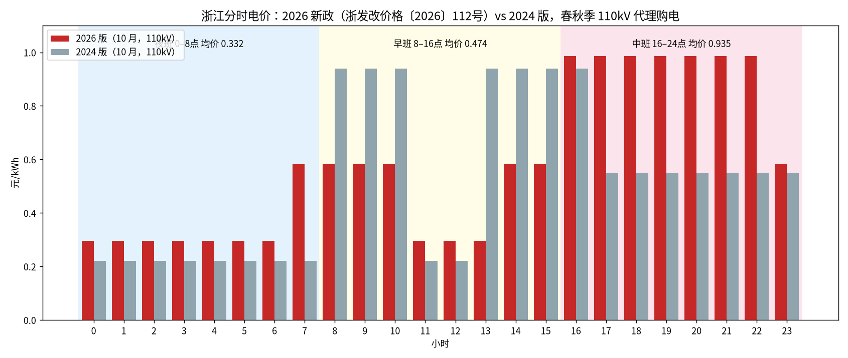
分时电价与班次

3. 月度模型的变化（全年，基准场景）
项目 | v5 | v5.1 | 差额
总成本（万元） | 43,433 | 44,746 | +1,313
能源合计（万元） | 4,037 | 5,280 | +1,243
其中：运行电 + 变动电 | 4,037 | 3,640 | −397
待机电 | — | 319 | +319
天然气 | — | 946 | +946
启停能耗 | — | 30 | +30
需量电费 | — | 344 | +344
加班（含超限溢价，万元） | 973 | 1,181 | +208
延期（台·月） | 900 | 700 | −200

- 分时电价让开线电变便宜（早班、夜班低于原 0.75），但新增的天然气、待机电和需量电费更多，能源合计上升约 31%。
- 能源变贵、固定能耗按开线时间发生后，模型更多用加班替代开班，延期也减少了。
- 2024 版电价回测（run_quick.py --scenario '{"tou_version":"2024"}'）：总成本 44,864 万元，比 2026 版高 118 万元；能源 5,459 万元，多 179 万元；延期 900 台·月。原因是旧政白天高峰，正好压在早班上。
- 数字修正说明：上一版写的 44,919 万元，是求解在 60 秒时限内没有收敛的次优解。v5.1 补丁把模型改成更紧的写法、时限提到 120 秒后，收敛到 44,746 万元（CHANGELOG 第 7 条）。

3.1 v5 决策层全流程（`run_v5.py`，v5.1 口径）
- 结论：推荐「稳定4」（满足全部阈值）。运营成本 44,896 万元，比成本优先多 150 万元；人数最大月波动从 72% 降到 16%；延期从 700 降到 600 台·月；无流失。
- 一致性：决策单方案表里的"成本优先"是 44,746 万元，和成本瀑布起点、结论基准、精解完全一致（扫描口径已收敛）。
- 风险（40 个预测样本）：成本超预算的概率，成本优先 48%，推荐 82%，稳健三种 2–8%。如果预算是硬约束，应选稳健方案。
- 安全边界：需求最多上浮 28.5%；工资上涨 7.5%、电价上涨 30% 就会超出预算（基准 + 3%）。
- 影子价格：最值钱的是加班绝对上限，每 +1 h/人·月约省 3.1 万元/年 ⚠HR。
- 运行耗时：5 场景并行 69 秒；全流程约 15 分钟。修复前，5 场景串行 993 秒、并行 201 秒。
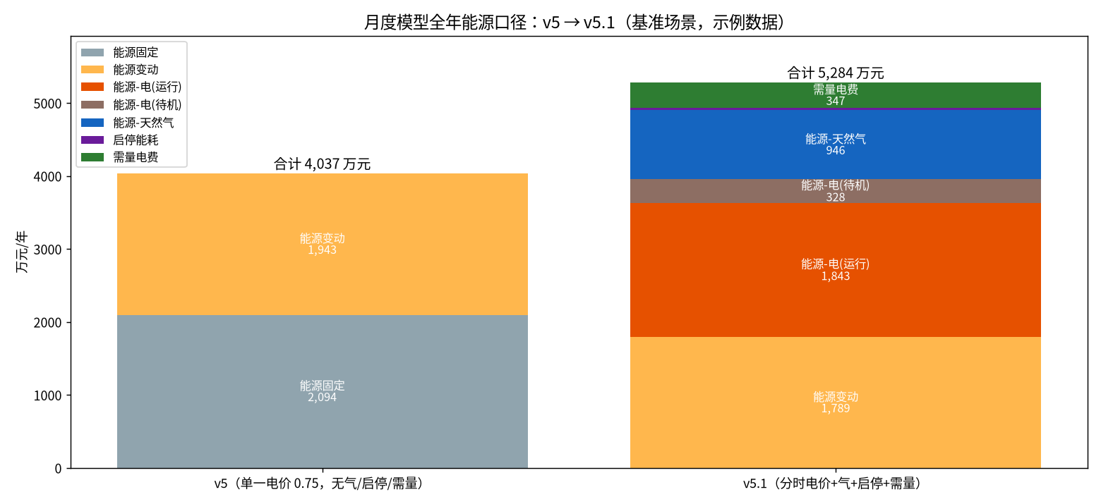
月度能源口径对比

4. 按天排产：10,000 台/月 策略对比（焊装 + 涂装，30 天，22 个工作日）
策略 | 运营成本（万元/月） | 单车（元） | 人工 | 能源 | 库存 | 班组 | 涂装开工天 | 涂装启炉 | 最高白车身缓存 | 需量 kW
连续生产（工作日三班、周末保温） | 1,383.3 | 1,383 | 987.1 | 392.3 | 3.9 | JPH30×3 | 22 | 0 | 200 | 4,845
焊装涂装同步开停（模型选日） | 1,143.6 | 1,144 | 757.2 | 376.6 | 9.8 | JPH36×2 | 22 | 4 | 200 | 5,440
模型自主排产 | 1,143.4 | 1,143 | 757.2 | 376.6 | 9.6 | JPH36×2 | 22 | 4 | 200 | 5,440
工作日两班+周末停炉（参考） | 1,152.4 | 1,152 | 759.5 | 386.4 | 6.6 | JPH36×2 | 22 | 4 | 200 | 5,440

（人工含班车外包与休息日加班费；能源含运行电、待机电、天然气、启停、需量、单车变动。）
怎么读
- 连续三班最贵：比自主排产每月多 240 万元，其中人工多 230 万（三套班组），能源也多 16 万。原因是 10,000 台用不满三班，产能多出约 36%，多出来的开线时间都在烧固定能耗。所以"连续生产最省"在这个量下不成立。
- 模型自己排出来的就是"同步开停"：焊装和涂装同一天开、同一天停（周末停炉），两者只差 0.2 万元。白车身缓存一直贴着下限（50–200 台），没有攒库存。
- 自主排产比固定两班省 9 万元：有两天只开 1 班（减少中班高峰电），并且利用 PBS 缓冲错开。
- 每个周末停炉一次，全月启炉 4 次，约 2.1 万元，远低于周末保温的费用。
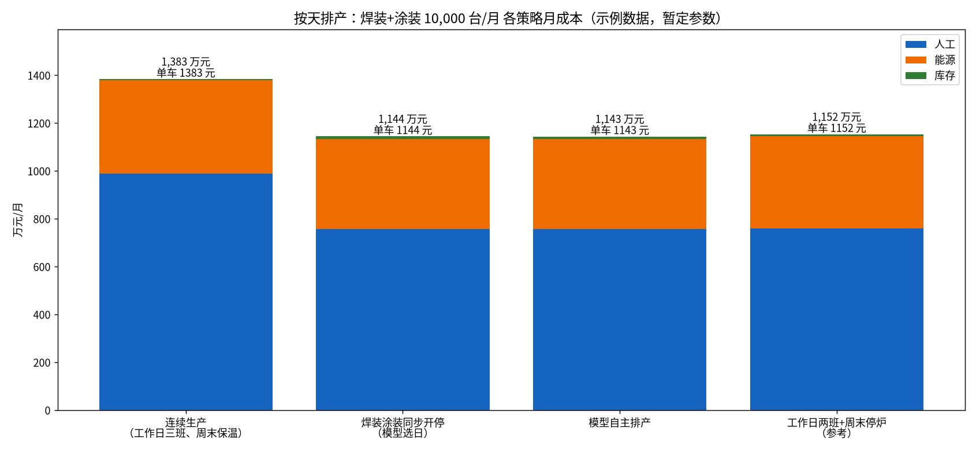
策略成本对比
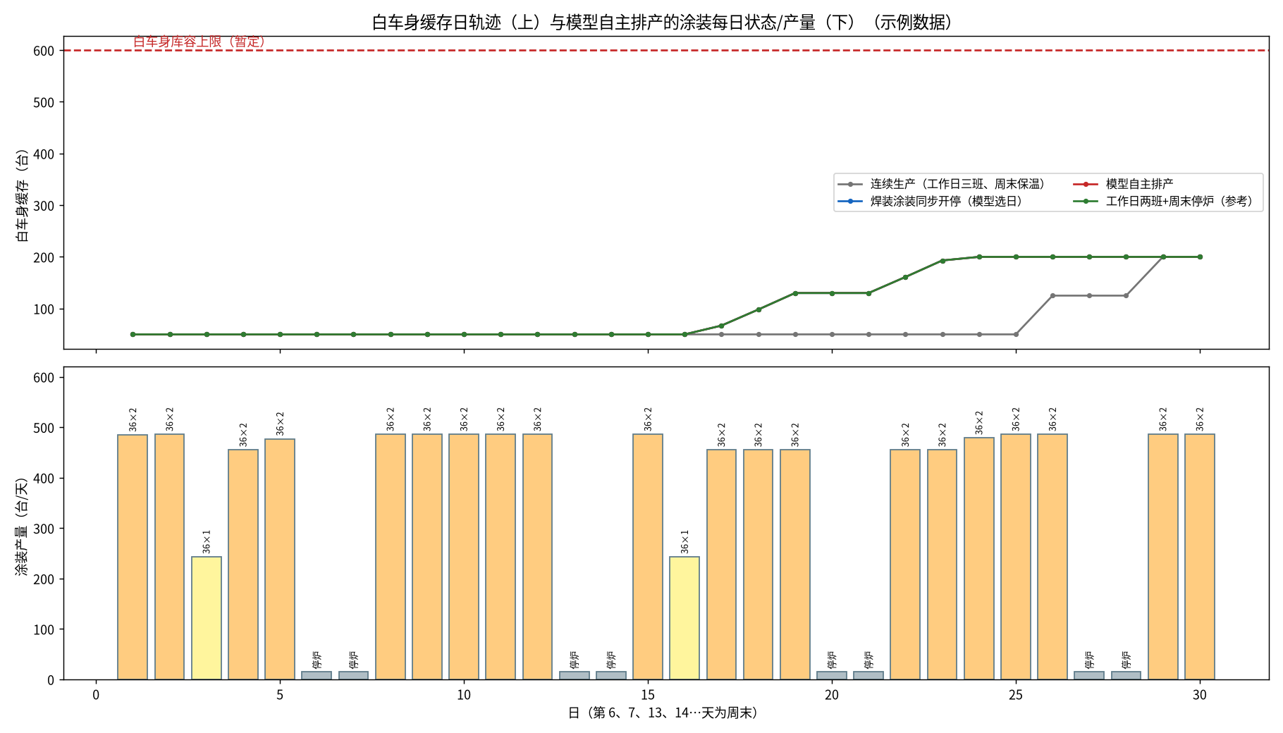
缓存轨迹与涂装开停

4.1 白车身库容的影子价格
库容（台） | 运营成本（万元/月） | 每台库容每月节省（元）
400 | 1,144.2 | 40
500 | 1,143.4 | 0
600（默认 ⚠） | 1,143.4 | 基准
700 | 1,143.4 | 0
800 | 1,143.4 | 0

- LP 对偶影子价格 = 0（四种策略都是），有限差分也显示：在当前参数下，库容不是瓶颈，扩库容不省钱；只有压到 500 台以下才开始变贵（约 40 元/台·月）。
- 原因：每台白车身每天的持有成本约 17.5 元（仓储 10 + 资金 45,000 × 0.5%/30 ⚠），而一次启炉只有约 5,200 元，攒库存换"少开几天"不划算。另外班组按月发薪，少开几天并不省人工。
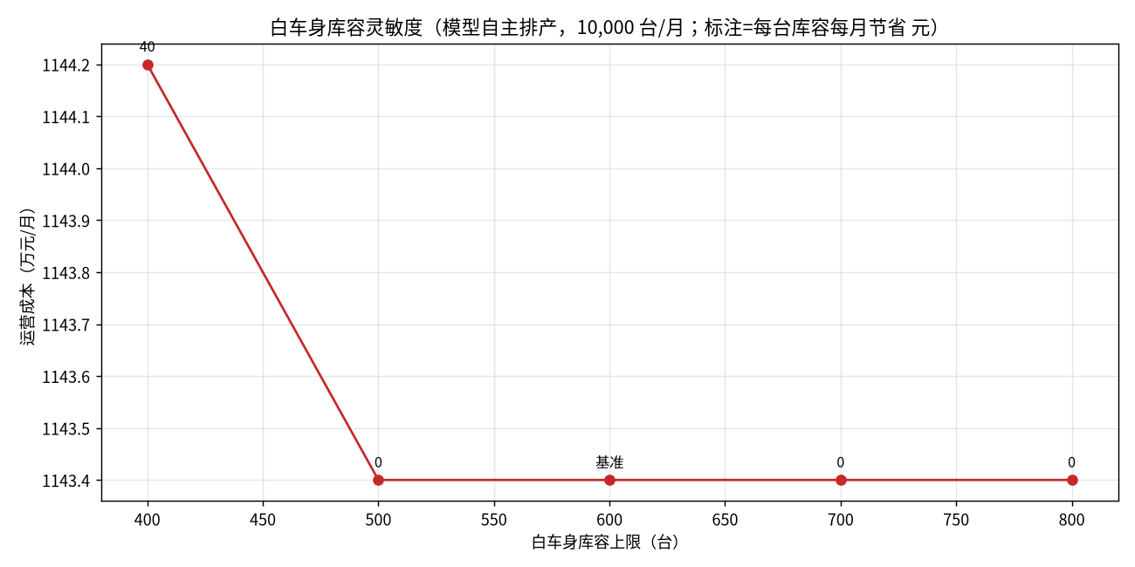
库容影子价格

4.2 需求敏感性：什么时候"开几天停几天"
月需求 | 策略 | 运营成本（万元） | 单车（元） | 班组 | 开工天 | 最高缓存
6,000 | 模型自主 | 717.4 | 1,196 | JPH36×1 | 25（含 3 个周末日） | 200
8,000 | 模型自主 | 982.2 | 1,228 | JPH30×2 | 22 | 252
10,000 | 模型自主 | 1,143.4 | 1,143 | JPH36×2 | 22 | 200
8,000 | 模型自主（50% 人工可按天调配 ⚠） | 958.1 | 1,198 | 焊装 JPH30×2 / 涂装 JPH36×2 | 22 | 281

- 需求下降时，模型的第一选择是减班次、换 JPH 档（10,000 → 两班，6,000 → 一班），而不是"三班连开几天再停"。原因是班组按月发薪，压缩天数不省人工，反而要多一套班组。
- 只有当一部分人工能按天调配（劳务派遣、跨线支援 ⚠）时，涂装才倾向用更高 JPH 少开时间，白车身缓存也随之升高（最高 281 台）。这种情况下库容才可能变成瓶颈。所以"开几天停几天"值不值，关键看人工能不能按天省下来，其次才是启炉费和库容。

5. 调整 JPH 时怎么估能源
公式（energy.estimate_per_unit）：
- 开线小时 = 产量 ÷ (JPH × 开动率)
- 单车能源 = [运行功率 × 开线小时 × 班次电价 + 待机 + 保温气/停炉 + 启炉次数 × 启炉费 + 运行气 × 开线小时] ÷ 产量 + 单车变动（电 + 吸热气）
涂装月产 9,000 台时（示例）：JPH24×3 班 277 元/台，JPH30×3 班 265，JPH36×2 班 285，JPH36×3 班 259。
- JPH 越高，开线小时越少，单车分摊的烘房气和运行电越少。
- 但两班比三班多用中班高峰电，所以 JPH36×2 的单车能源反而比三班贵。
- 实际选哪个，要和人工一起看（三班多一套班组），这正是按天模型做的事。
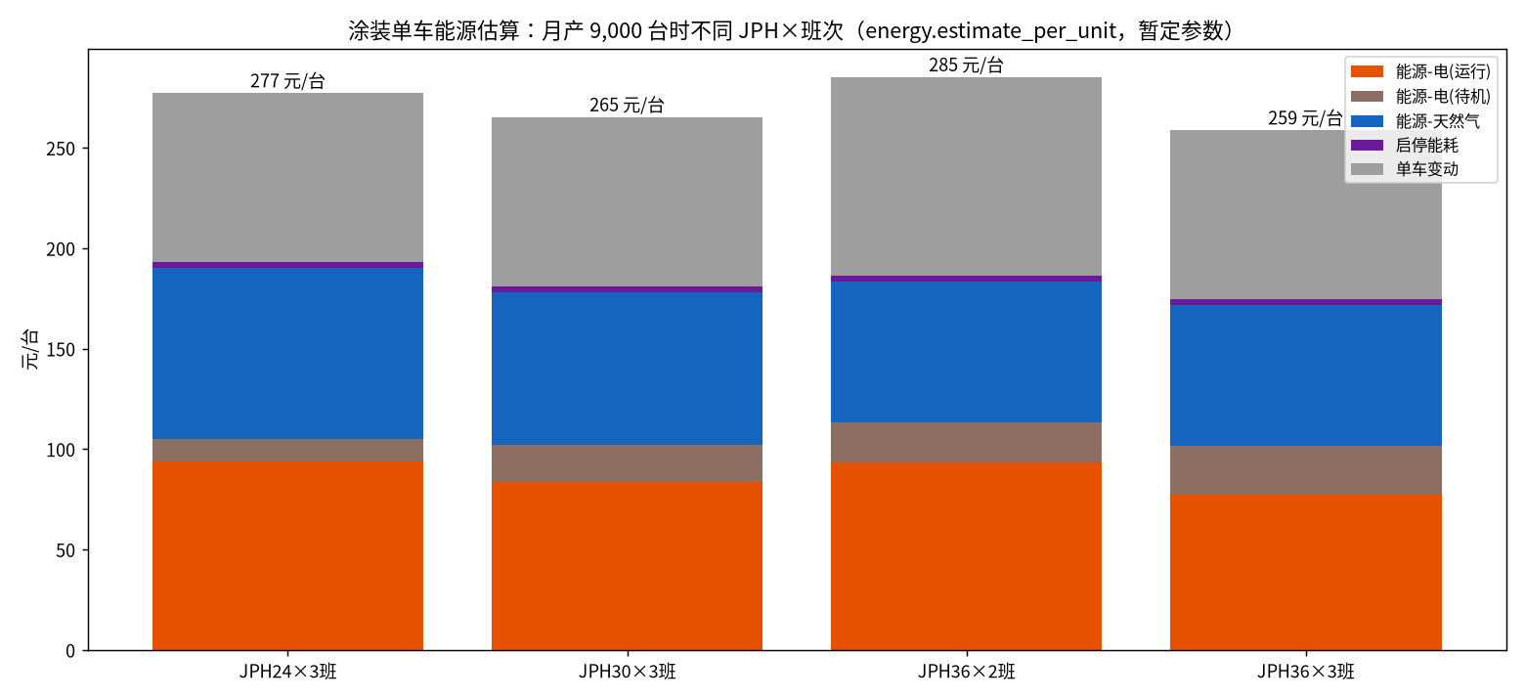
JPH 与单车能源

6. 怎么用
目的 | 命令 | 用时
改参数后重算（自动判断范围、读缓存） | python3 run_quick.py | 未改 0 秒；改月度约 1 分钟；改能源/按天约 6 分钟
跑场景 / 旧电价回测 | python3 run_quick.py --scenario 旺季冲量；--scenario '{"tou_version":"2024"}' | 约 1 分钟
只重画图 | python3 plot_v51.py | 2 秒
只重出本文档 | python3 build_v51_doc.py | 5 秒
全部测试 | python3 -m pytest tests -q | 约 30 秒
月度五场景 + golden 比对 | python3 run.py | 约 5 分钟
按天四策略 + 影子价格 + 敏感性 | python3 daily.py | 约 6 分钟（有缓存时秒级）

输出：output/v5.1/（daily_strategy_summary.csv、daily_cost_breakdown.csv、daily_schedule_*.csv、daily_buffer_shadow.csv、daily_demand_sweep.csv、图1–6），output/quick/。

7. 测试与基线
- 测试：70 项全部通过（v5 原有 46 项 + v5.1 新增 24 项）。新增项覆盖：分时时段覆盖 24 小时、班次均价手算、2024 回测、电压与场景系数、加班时段计价、启炉费 < 8,000 元、停炉临界间隔手算、周末自动停炉、分项求和与需量手算、JPH 越高单车用气越少、按天缓存平衡与上下限、停炉后启炉计数、连续生产无启炉、同步开停同日、自主排产不劣于受限策略、库容收紧不更省、决策单基准一致。
- golden 基线：已按收敛解更新，基准 44,746、需求+10% 47,705、需求−10% 41,279、电价+20% 45,537、工资+5% 45,588 万元。原因见第 3 节和 CHANGELOG.md 第 6、7 条，旧基线保留在 git 历史里。
- 决策单修复：方案表、瀑布、结论文字和 Excel 成本科目统一用扫描口径的成本优先；outputs_v5.check_baseline() 发现口径不一致会直接报错。

8. 待确认 ⚠
- 接入电压（110kV / 10kV）、购电方式（代理 / 市场交易）、基本电费按需量还是按容量、同时率 0.85。
- 天然气合同价（暂按 3.6 元/m³）。
- 班次实际起止时刻，以及加班一般排在什么时段。
- 涂装实测：运行、待机、保温、停炉各状态的电表和气表读数；启炉时间与能耗；电泳保温负荷。
- 两班制夜间 8 h 能不能停炉（能源上略超临界值 5.3 h）。
- 白车身实际库容和最低缓存、车身价值与资金率、每台每天的仓储成本。
- 人工能不能按天调配（派遣比例、跨线支援、停工日工资规则）。这一条决定"开几天停几天"值不值。
- 休息日加班倍数 2.0、总装按工作日均衡拉动、月度模型周末按每 2 天一段计停机次数，都是简化假设。
- 2024 版 110kV 价格由 10kV 减 0.0483 推算，夏冬季尖峰、低谷由浮动比例推算。
- v4 遗留：延期成本 1,500 元/台·月偏低、加班 60h 绝对上限待 HR 确认、0 班与人数变化约束冲突、weekly.py / multiplant.py 未测试。

